臺北醫學大學今日北醫-TMU Today: 「99年度全國醫學盃球類聯誼賽」本... 第1 頁，共1 頁

「99年度全國醫學盃球類聯誼賽」本校勇奪3冠、2亞、3季、2殿佳績！
全國醫學盃球類聯誼賽是國內醫學大學一年一度的盛大比賽，99年度的比賽，有來自全國12所醫學院校，共計1 千4百多位運動好手參與，本校運動代表隊不負眾望奪得3冠軍、2亞軍、3季軍、2殿軍佳績，展現出北醫人特有的運動精神！
本次賽事於10月29日～10月31日，假花蓮慈濟大學舉行，比賽項目為6種球類（籃、排、桌、網、羽、足）11項比賽。為了此次參賽，本校代表隊們卯足全力加強練習，體育室也盡力協助參賽之大小事宜，為此次參賽代表隊提供最大的支持度。【圖：本校代表隊們卯足全力，勇奪佳績】
為激勵參賽之校隊，體育室特別在10月27日舉辦授旗儀式為大家祈福，讓代表隊信心滿載地出發。蘇慶華副校長、許怡欣學務長皆親自到場嘉勉大家，而運動代表隊的同學們果然不負眾望，在各隊員同心凝聚力量下奪得佳績：足球、男羽、女羽項目榮獲冠軍；男網、女網項目榮獲亞軍；男籃、女籃、女排項目獲季軍；男桌、女桌獲得殿軍，戰績輝煌表現優異。（文/學生事務處體育室）【下圖：行前的授旗儀式，讓隊員們信心滿載】
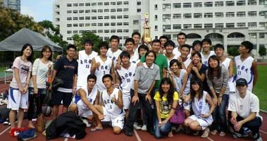
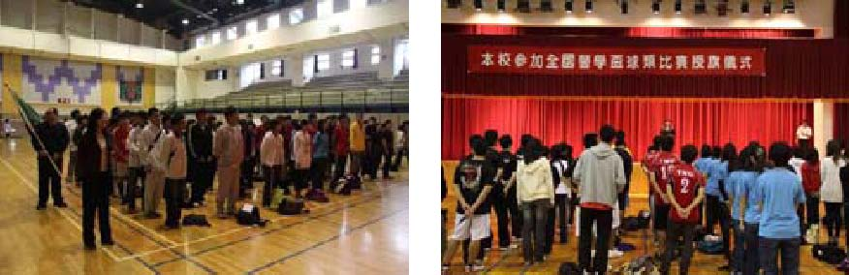
由 joycechin 發表於 November 23, 2010 03:26 PM
收藏此文：« 99年產學合作績效激勵及聯合審查作業次年規畫書實地訪評 | 回到電子報首頁 | 醫學院曾啟瑞院長榮獲美國生殖 醫學會2010 年Star Award »

http://blog.tmu.edu.tw/tmubt/009286.html 2010/11/29

